День ветеранов боевых действий – это день памяти всех, кто воевал за Россию, в разных войнах и вооруженных конфликтах, выполняя свой долг по защите Родины, дань уважения ветеранам, которые живут рядом с нами, и памяти тех, кого уже нет в живых.
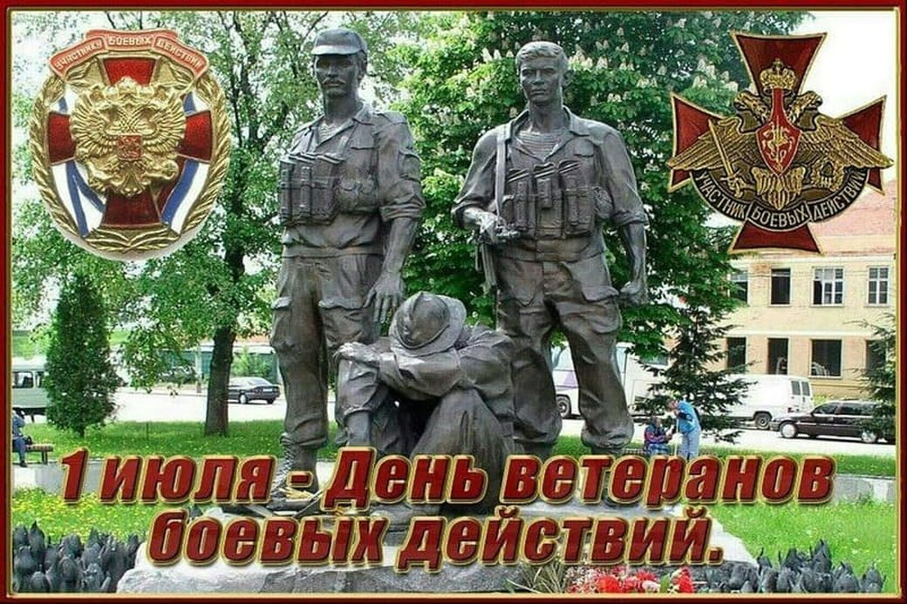
Эти люди с выдающейся отвагой и знанием своего дела выполняли поставленные задачи. Многие воины-интернационалисты получили государственные награды за боевые заслуги.
День ветеранов боевых действий призывает живущих рядом с этими героями помнить о том, что последние сделали для всех. Если бы не было людей, готовых грудью защищать свою Родину и безопасность, цивилизо-ванный мир давно перестал бы существовать, погрязнув в распрях.

Этот праздник дает уникальную возможность сказать слова благодарности ветеранам, чьи заслуги невозможно переоценить.



Список источников:
1.1июля – День ветеранов боевых действий.
- URL : https://дфоут.мвд.рф/news/item/ 24870778/ (дата обращения 29.06.2022).
2. День ветеранов боевых действий: история и традиции праздника. - URL : https://news.rambler.ru/moscow_city/46733891-den-veteranov-boevyh-deystviy-istoriya-i-traditsii-prazdnika/ (дата обращения 29.06.2022).
3. 1 июля. День Ветеранов Боевых Действий – Чеченская война. - URL https://www.
warchechnya.ru/1-iyulya-den-veteranov-boevyh-dejstvij/ (дата обращения 29.06.2022).
4. День ветеранов боевых действий – ОРУЖИЕ РОССИИ Информационное агентство. - URL : https://www.arms-expo.ru/news/pamyatnye-rubezhi/den-veteranov-boevykh-deystviy/ (дата обращения 29.06.2022).

 | МБУК «Централизованная библиотечная система  г. Йошкар-Олы»  Центральная  Библиотека  имени Р. С. Иванченко  ул. Прохорова, 30  сайт: www.olalib.ru  e-mail: mbo.cbs@yandex.ru | МБУК «Централизованная библиотечная система  г. Йошкар-Олы»  Центральная  Библиотека  ул. Прохорова, 30  сайт: www.olalib.ru  e-mail: mbo.cbs@yandex.ru

1 июля - День ветеранов боевых действий
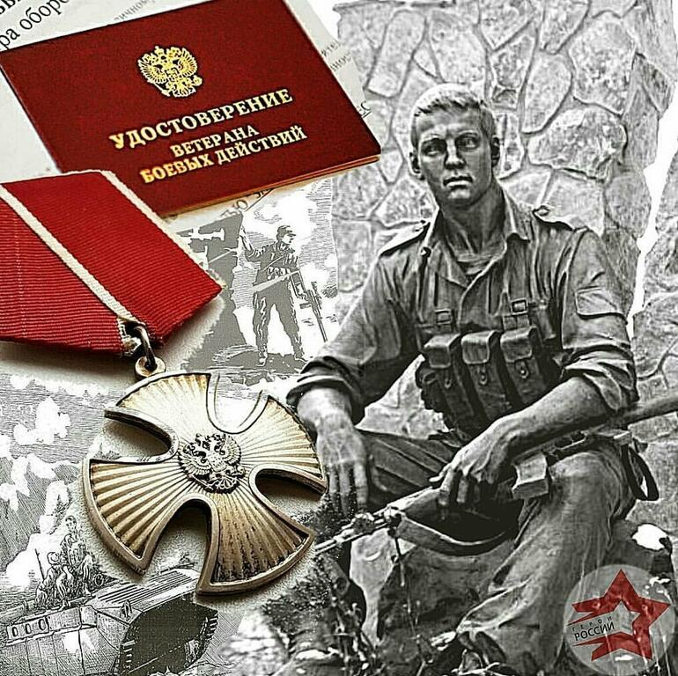

Йошкар-Ола

2023
1 июля в России отмечается День ветеранов боевых действий. Это день всех тех, чьи судьбы опалила война, кто с оружием в руках противостоял попыткам посягательства на конституционный строй нашего государства, на его границы, а также на его интересы за пределами Родины.
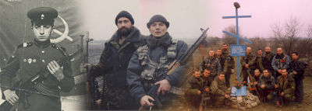
Многие военные конфликты были разрешены благодаря этим мужественным людям - ветеранам боевых действий.
Указ об установлении памятной даты в Республике Марий Эл – Дня ветеранов боевых действий был подписан Главой Республики Марий Эл Ю. Зайцевым 12 июня 2023 года, с ежегодным празднованием его 1 июля.
История праздника
История Дня ветеранов боевых действий в России началась недавно. Впервые об учреждении даты заговорили в конце 2008 года. А через несколько месяцев, уже в 2009, общественники по стране объединились и решили устроить в своих городах встречи ветеранов. Датой выбрали 1 июля.
Инициаторами организации Дня ветеранов стало всероссийское общество «Боевое братство», позже к ним присоединились «Офицеры России».



По традиции этот День в России празднуется на Поклонной горе в Москве. Собравшиеся возлагают цветы к памятнику воинам интернационалис-там в парке Победы. В других городах сторонники торжества выбирают свое место встречи — это может быть мемориал или парк, посвященный памяти военных событий, или Вечный огонь, который есть во многих населенных пунктах.
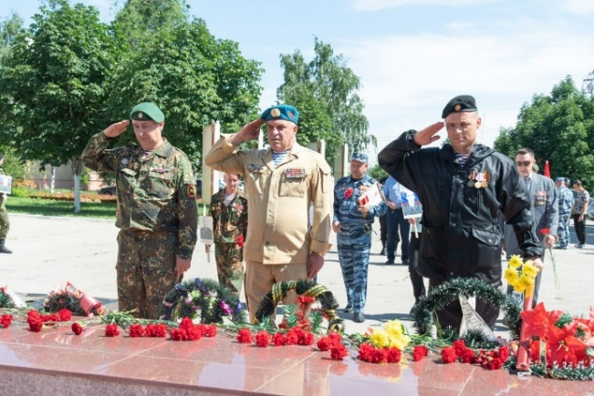
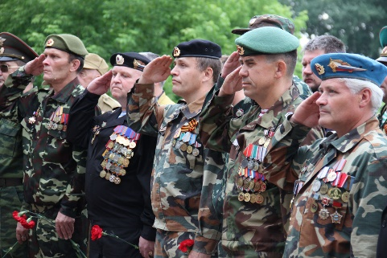
Каждое утро, просыпаясь под мирным небом, слушая пение птиц, а не взрывы бомб, ступая уверенным шагом по земле, укрытой зелёной травой, а не пеплом от пожарищ, мы иногда забываем, чья это заслуга.
Бесстрашные, сильные люди, рискуя собой, вступали в борьбу с неприятелем и предотвращали любые поползновения врага в сторону нашей Родины. Многие военные конфликты локального и общемирового значения были разрешены благодаря этим мужественным людям - ветеранам боевых действий. Приложив немало здоровья, сил и боевого мастерства они заслужили достойное право на уважение.
